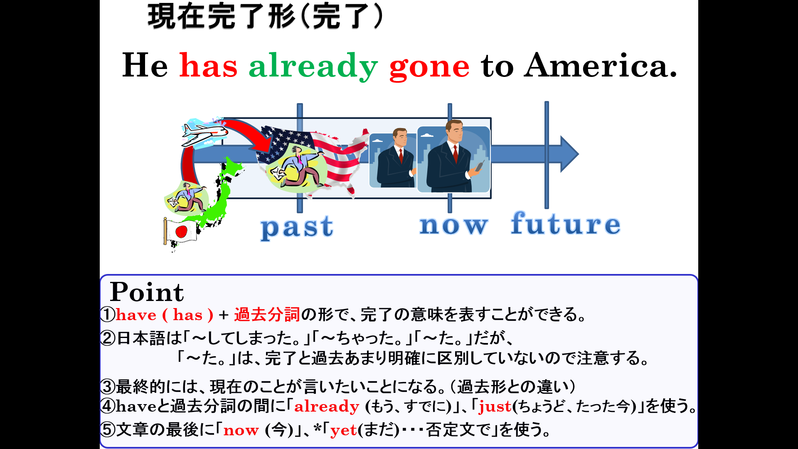

１．日本語の意味を表すように英語で表現しよう。
(1) I （ ）（ ）（ ）my homework. 【do】私はちょうど宿題をおえました。

(2) You （ ）（ ）（ ）your homework. 【finish】あなたは宿題をちょうどやり終えました。

(3) She（ ）（ ）（ ）her cat. 【find】彼女はちょうど彼女が飼っている猫を見つけた。

(4) They （ ）（ ）（ ）lunch. 【have】彼らは昼食をちょうど食べ終えた。

(5) I （ ）（ ）（ ）my work. 【finish】私はすでに仕事を終えました。

(6) Mika （ ）（ ）（ ）a letter. 【write】美香はすでに手紙を書き終えました。

(7) We（ ）（ ）（ ）breakfast.【eat】私たちは朝食をすでに食べ終えました。

(8) She （ ）（ ）her work （ ）. 【finish】彼女は今仕事を終えました。

(9) Ken （ ）（ ）to America（ ）. 【go】今、健はアメリカに行ってしまった。

(10) We（ ）（ ）the key. 【lose】私たちは鍵をなくしてしまった。

